تركيب النباتات
"السوق النباتية"

السوق: لا تعمل الأوراق بمفردها في النباتات لكنها مثبتة بتراكيب السوق
و للسوق وظيفتان رئيسيتان: حمل الأوراق و الازهار، ونقل الماء و المواد الغذائية إلى جميع أجزاء النبتة
تتم عملية النقل في السوق عن طريق بعض الخلايا الانبوبية التي تشكل نسيج الخشب الذي ينقل الماء و الاملاح المعدنية إلى أعلى ،و خلايا انبوبيه أخرى تشكل نسيج اللحاء الذي ينقل السكريات من الأوراق إلى جميع أجزاء النبتة، و تؤدي السوق في بعض النباتات وظيفة إضافية فتعمل كأماكن تخزين الغذاء الزائد عن حاجة النباتات مثلاً لنبات البطاط ساق تحت أرضية تخزن كميات كبيره من النشا.

أنواع السوق و أشكالها:
يعتمد حجم النباتات على حجم السوق وبناء على شكل الساق و حجمها و نوعها تصنف النباتات إلى اربع فئات: نباتات عشبية، وشجيرات ، ونباتات متسلقة (معترشة) ، وأشجار.
تتنوع السوق في قوتها او متانتها فالسوق العشبية غير خشبية وتتكون من أنسجة لينة نسبيا مغطاء بطبقة واقية رقيقة تشمل السوق خشبية و القوية اللاشجار والشجرات على جذع و فروع وغصينات.اما النباتات المتسلقة فلها سوق أسطوانيه خشبية و عادة ما تدعم الأشجار.
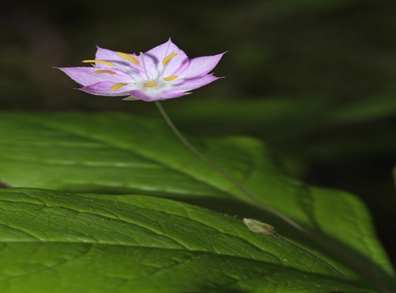
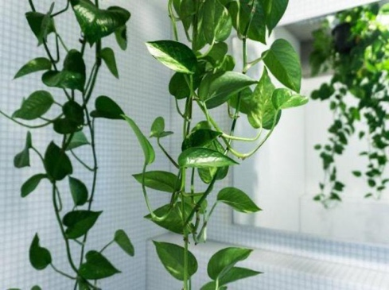
العقد: تعرف قطع الساق الواقعه بين كل عقدتين متجاورتين بالعقلات.
يبدأ النمو في معظم السوق في تراكيب تسمى البراعم وهي قد تنمو إلى أوراق أو فروع أو أزهار و تظهر البراعم على الجانبين المتقابلين في ساق النعناع، أما ساق نبات دوار الشمس فتنمو في نمط تبادلي على طول الساق و يعتبر نمط نمو البراعم يتيح لاوراق النبات أكبر قدر من التعرض للضوء

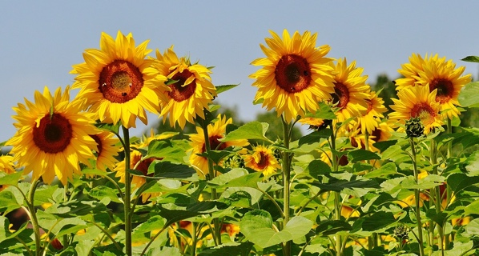
تركيب السوق:
يتألف ساق النبتة مثل باقي أقسامها من ثلاث أنواع من الانسجه:
- ١-البشره ، ٢-الانسجة الأساسية ، ٣-الانسجة الوعائية
تغلف الساق طبقة من أنسجة البشره ذات جدر خلايا سميكة و يغلفها من الخارج غلاف شمعي للحماية
تحتوي سوق النباتات على نسيج وعائية يتضمن أوعية خشبية و قصيبات ،على الرغم من وجود الانسجة الوعائية في جميع اقسام النبته إلا ان يختلف من قسم إلى آخر.
يختلف ترتيب الحزم الوعائية في النباتات الزهرية أحادية الفلقة عنه في ثنائية الفلقة.
في نباتات أحادية الفلقة تتواجد الحزم بشكل مبعثز بين خلايا الانسجة الأساسية اما في ثنائية الفلقة فتتوزع الحزم الوعائية بشكل دائري منظم لتشكل حلقة حول مجموعة من الخلايا البرنشمية موجودة في مركز الساق و التي تسمى النخاع تحيط بحلقة الحزم الوعائية طبقات من الخلايا البرنشمية تمد الى البشره و تسمى القشرة

عمل الطالبه:ياسمين عبدالعزيز ١١-٤ع

